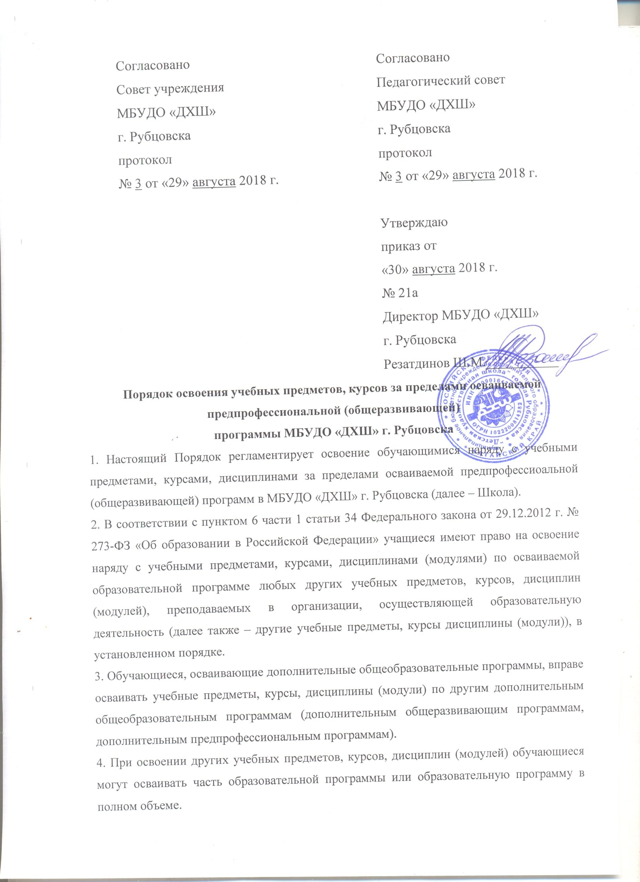

5. Занятия по другим учебным предметам, курсам, дисциплинам (модулям) проводятся в классе, группе или индивидуально.
6. Прием на обучение по дополнительным образовательным программам проводится на условиях, определяемых Правилами приема в Школу или Положением об оказании платных образовательных услуг.
7. Прием для обучения по учебным предметам, курсам, дисциплинам (модулям) по дополнительным образовательным программам проводится при наличии свободных мест.
8. Другими условиями приема для обучения по учебным предметам, курсам, дисциплинам (модулям) по дополнительным образовательным программам являются:
8.1. Возможность изучения других учебных предметов, курсов, дисциплин (модулей) без ущерба для освоения общеобразовательной предпрофессиональной, общеразвивающей программы;
8.2. Соблюдение гигиенических требований к максимальной величине недельной образовательной нагрузки.
9. Основанием для зачисления на обучение по учебным предметам, курсам, дисциплинам (модулям) по дополнительным программам являются:
- заявление обучающегося, согласованное с его родителями (законными представителями);
- приказ директора школы.
10. Прием заявлений и зачисление производится, как правило, до начала учебного года.

